

**PROYECTO FINAL**

**COMISION:**

SQL 31275

**ESTUDIANTE:**

JANDRY ANCHUNDIA

**PROFESOR:**

CAMILO ANDRES REDONDO

**TUTORA**

IARA CAMILA BATISTUTA

**Contenido**

Introducción 3

Objetivo 3

Modelo de negocio 3

Situación problemática 3

Descripción de tablas 3

Diagramas Entidad – Relación 6

Creación de tablas en SQL 8

Inserción de datos en SQL 10

Creación de Vistas 12

Creación de Funciones 14

Procedimientos Almacenados en SQL 15

Triggers en SQL 16

Data Control Language 17

Transaction Control Language 17

Backup y restauración 19

Herramientas y tecnologías utilizadas 20

# **Introducción**

# El presente informe corresponde al Proyecto Final del curso de SQL dictado en CoderHouse. En el mismo se desarrolló una base de datos que permitiría a los alumnos y profesores estar enterados sobre todos los procesos que se llevan a cabo dentro de la institución educativa. La información incluye: promedios, becas con la que cuenta un estudiante y fecha en la que se adquirió; y materias que imparte tal profesor de acorde a su especialidad etc.

# **Objetivo**

El objetivo del proyecto final fue la creación de una base de datos relacional en SQL para llevar a cabo una correcta organización y seguimiento de todos los procesos que se efectúan dentro de una institución educativa superior.

# **Modelo de negocio**

La base de datos de “Alumnos” por ser parte intrínseca de una entidad educativa requiere sí o sí el control de todas las actividades que realiza tanto su personal como sus estudiantados. Este proyecto no cuenta con un lugar determinante, por lo tanto, solo formó parte del desarrollo de todos los entregables propuestos en el curso. Las principales entidades que se fijaron fueron: alumno, profesor, materia, carrera, y becas.

# **Situación problemática**

Alumnos fue creada con el propósito de estructurar y organizar eficientemente la información de una entidad de educación superior. A la vez, el desarrollo de esta base de datos permitirá extraer información importante de manera inmediata e íntegra.

# **Descripción de tablas**

Se desea almacenar los datos principales de un alumno, la carrera que estudia, las materias que cursa, los profesores que le imparten clase y las becas que posee. De igual manera se desea llevar un registro de las materias que imparte cada profesor.

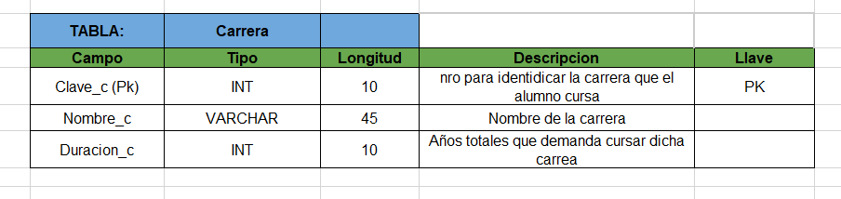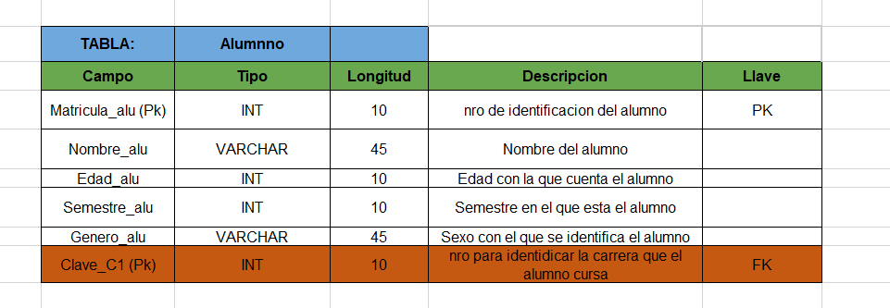

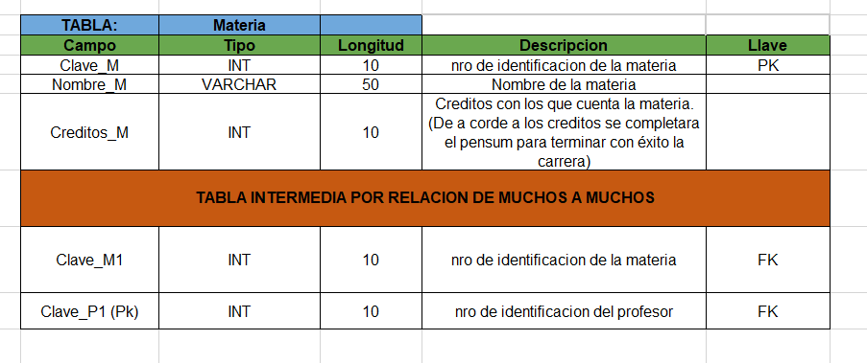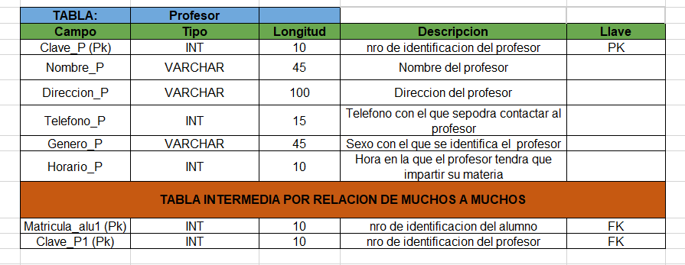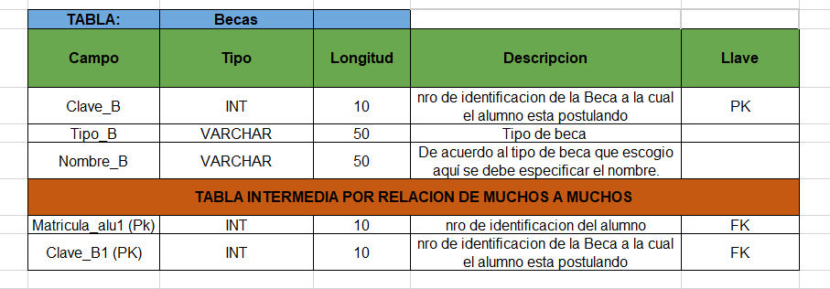

# **Diagramas Entidad – Relación**

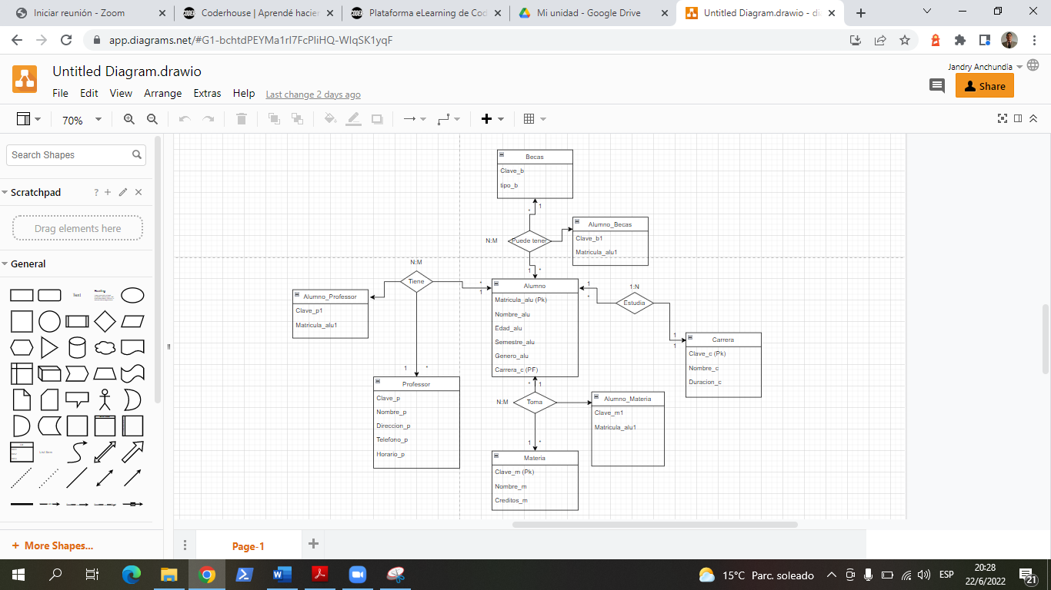A continuación, se muestran dos imágenes del diagrama de Entidad – Relación del proyecto. La primera imagen fue realizada en una herramienta web y se realizó al comienzo del curso (luego se realizaron modificaciones sobre los campos de las tablas). La segunda imagen contiene el Diagrama E – R final y se realizó a partir de un Script en SQL en MySQL Workbench.

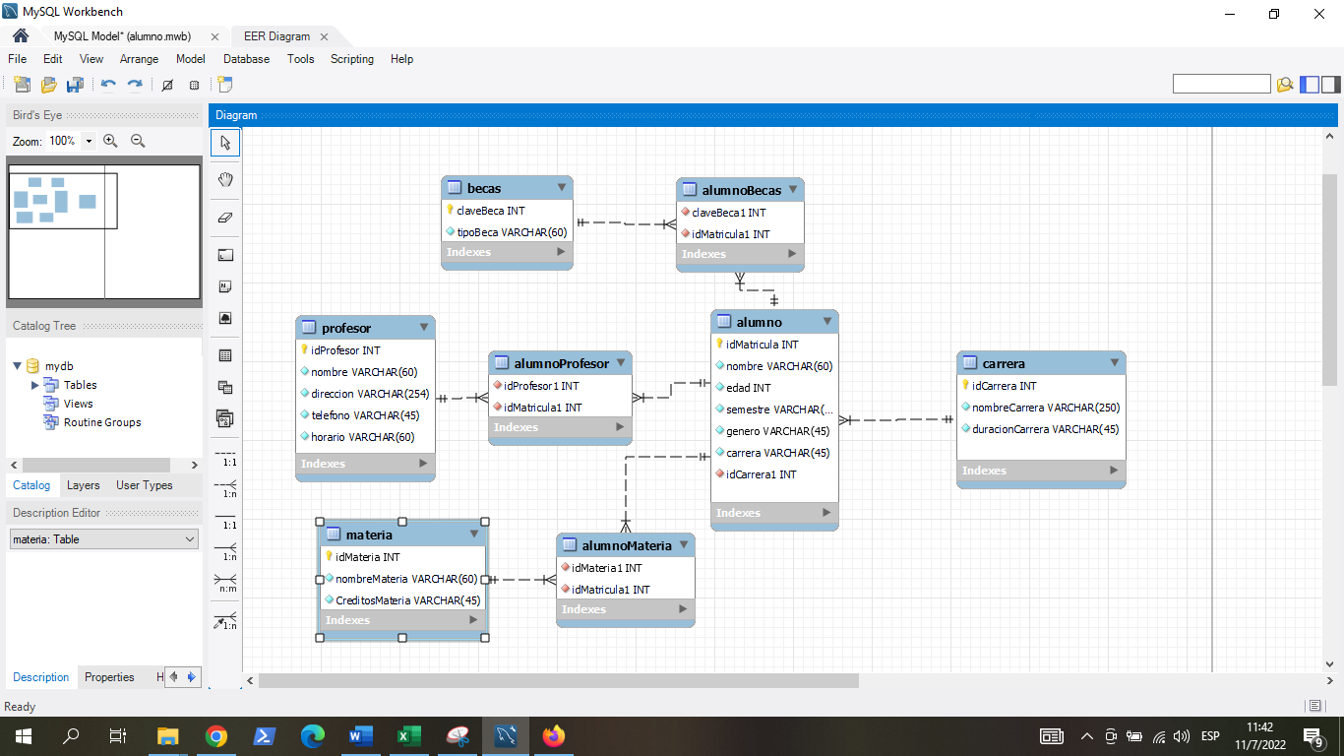

# **Creación de tablas en SQL**

En este apartado se procedió a la creación de las tablas del proyecto. En este caso fueron 4 tablas principales y 3 intermedias. Se adjunta en el documento un Script SQL con la creación de estas (en el script de la carpeta se encuentra el resto).

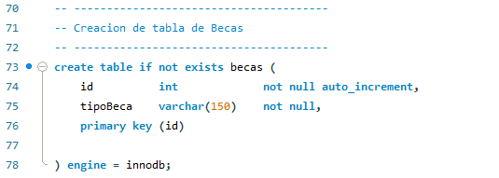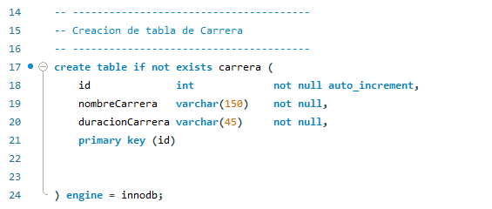

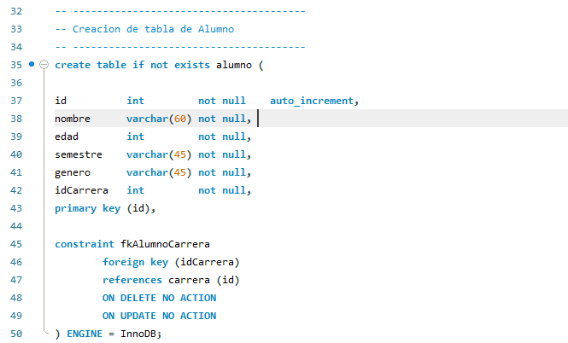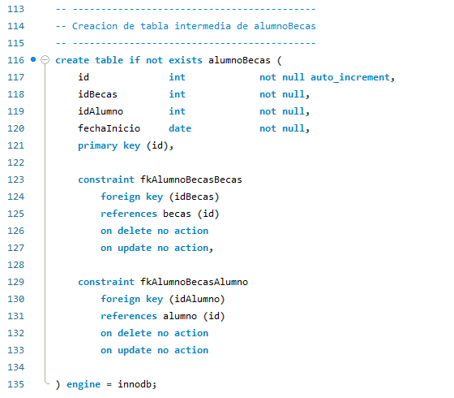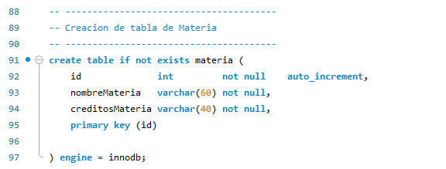

# **Inserción de datos en SQL**

Se procedió a realizar la inserción de datos dentro de las tablas. Algunos registros fueron realizados manualmente otros mediante importación de archivos CSV. Se adjunta en el documento un Script SQL con la inserción de los registros en las tablas. Los datos que se incorporan al proyecto corresponden a alumno, profesor, materia, becas, carrera. El proceso que se realizó fue el siguiente:

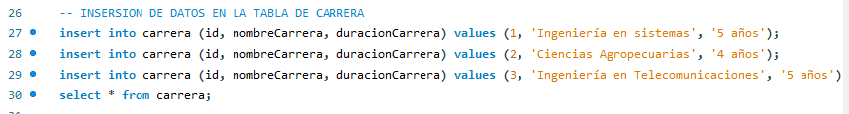

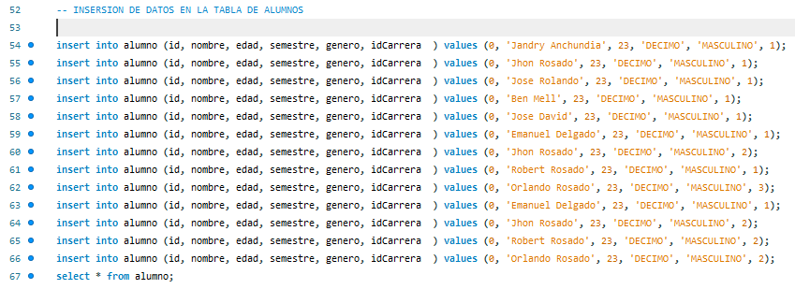

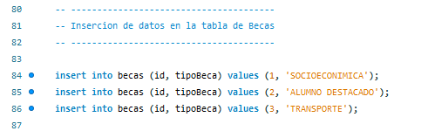

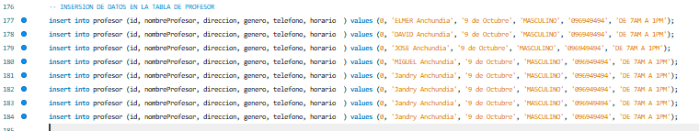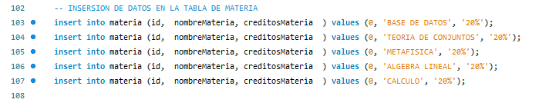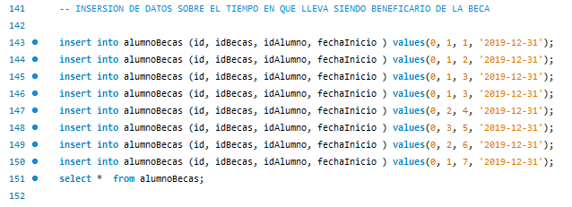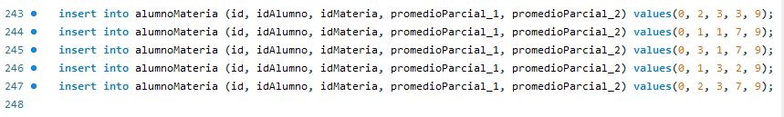

# Creación de Vistas

Una vista es una tabla virtual que se genera a partir de la ejecución de una o más consultas SQL, aplicada sobre una o más tablas. En este apartado se realizaron diversas Vistas de consultas a la base de datos del proyecto. Se adjunta en el documento un Script SQL con las siguientes vistas:

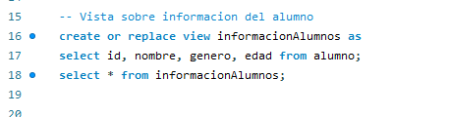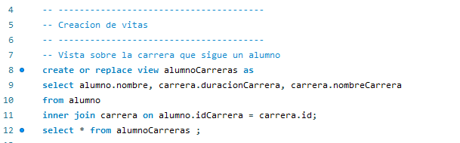

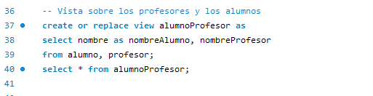

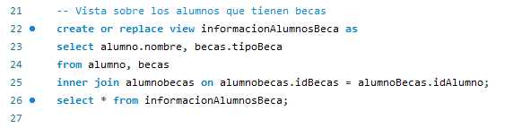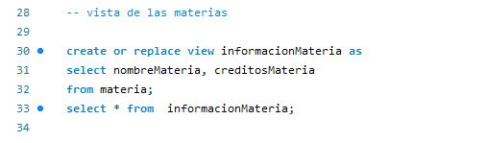

# Creación de Funciones

Las funciones personalizadas o almacenadas de Mysql permiten procesar y manipular datos de forma procedural y eficiente. Dichos datos son enviados a través de uno o más parámetros, al momento de invocar la función, y devueltos como resultado por esta misma. Se adjunta en el documento un Script SQL con las siguientes funciones.

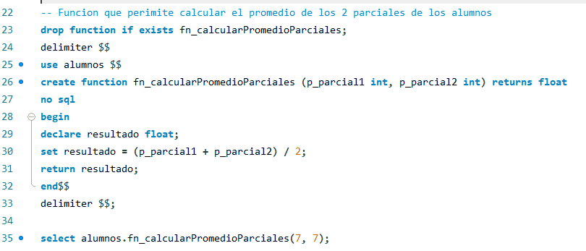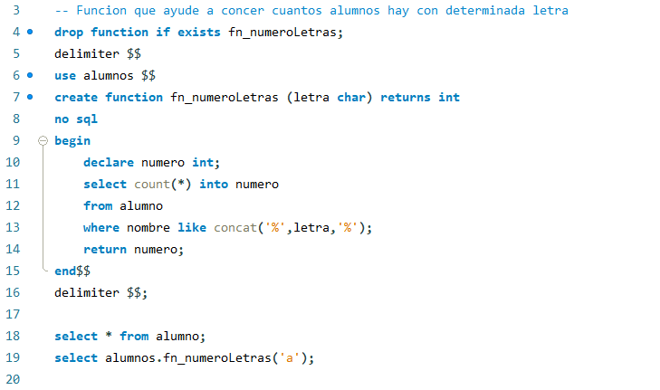

# **Procedimientos Almacenados en SQL**

Un Procedimiento Almacenado o Stored Procedure es un programa almacenado físicamente en una base de datos, creado para cumplir tareas específicas. Permite también establecer niveles de seguridad y manipular operaciones complejas o extensas del lado del servidor, evitando un ida y vuelta de datos que termine sobrecargando una red o servidor. Se adjunta en el documento un Script SQL con los siguientes Procesos almacenados que se ejecutan sobre la base de datos del proyecto.

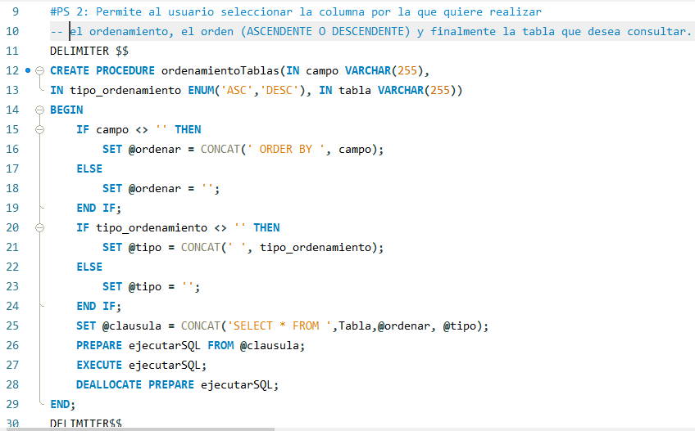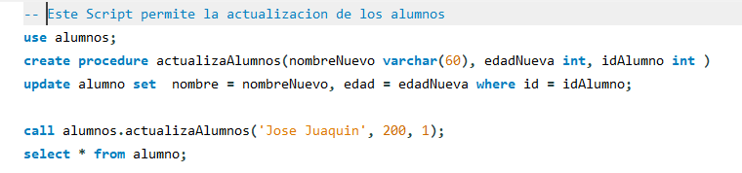

# **Triggers en SQL**

Un Trigger puede definirse como una aplicación o programa almacenado en el servidor (de base de datos) creado para ejecutarse de forma automática, cuando uno o más eventos específicos ocurren en la base de datos. Se adjunta en el documento un Script SQL con los siguientes Triggers.

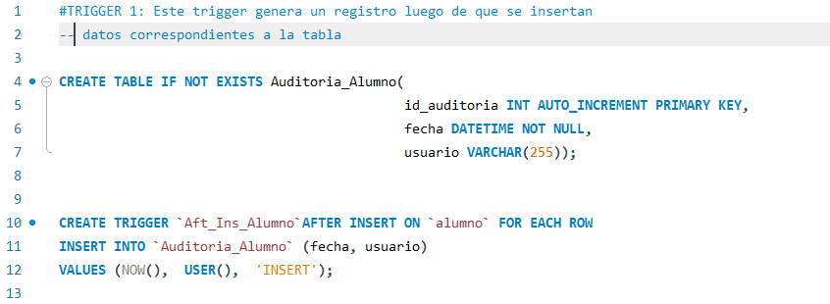

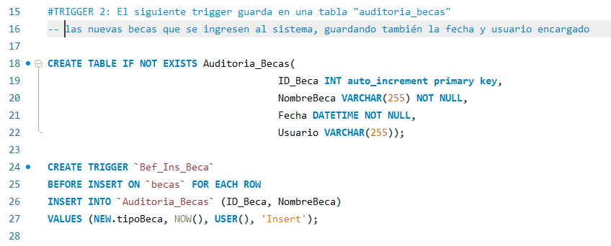

# **Data Control Language**

El Lenguaje de Control de Datos (DCL) permite definir diferentes usuarios dentro del motor de base de datos Mysql, y establecer para cada uno de ellos, permisos totales, parciales, o negar el acceso sobre los diferentes Objetos que conforman la Base de Datos.

Para el proyecto se utilizó este lenguaje para la creación de dos usuarios, con diferentes permisos:

• Otorgar permisos de solo lectura a todas las tablas al Usuario1.

• Otorgar permisos de lectura, inserción y modificación a todas las tablas al Usuario2.

• Ambos usuarios no pueden eliminar registros.

Se adjunta un Script SQL con la creación de los dos usuarios y los permisos correspondientes a cada uno:

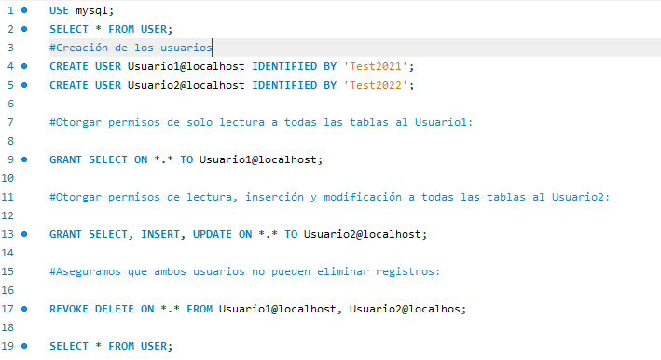

# Transaction Control Language

Se conoce como Transaction Control Language (o TCL) a una parte del lenguaje Transact-SQL que administra las transacciones en una base de datos.

TCL es utilizado para administrar cada uno de los cambios que se generan en una o más tablas mediante las cláusulas DML.

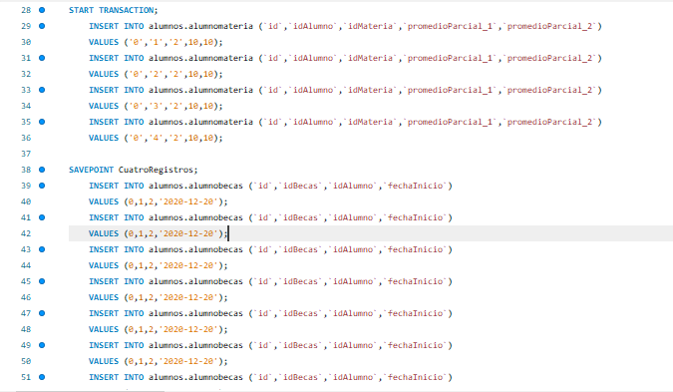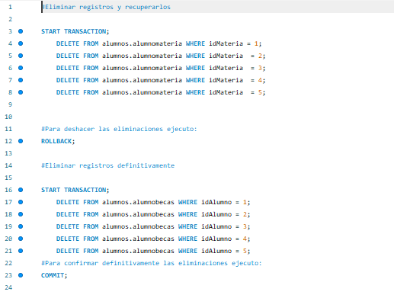

# **Backup y restauración**

En este apartado lo que se realizó fue una copia de los datos originales de la base de datos que se realiza con el fin de disponer de un medio para recuperarlos en caso de una falla o pérdida. El gestor de bases de datos MySQL permite dos métodos para realizar backups de la información:

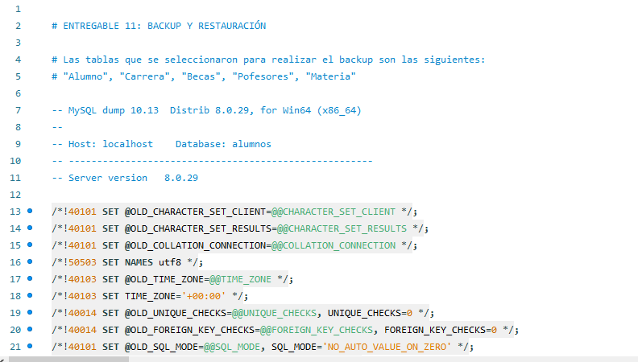

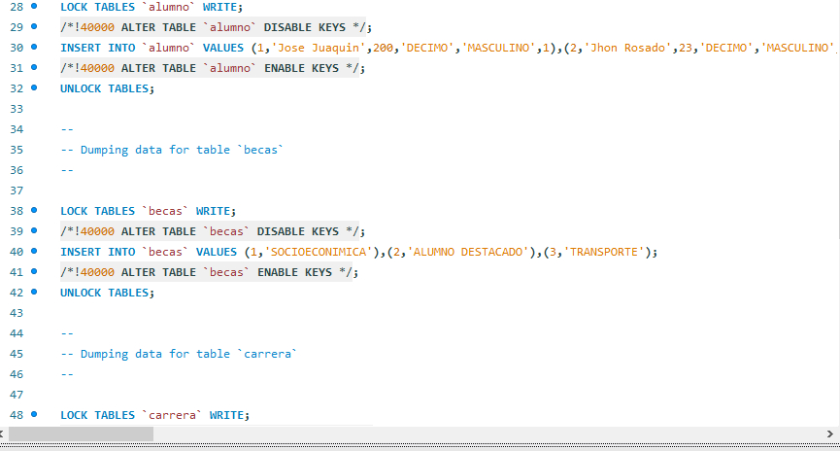

# **Herramientas y tecnologías utilizadas**

A continuación, se realiza un listado de las principales tecnologías empleadas para la realización de este proyecto:

* **draw.io**, es una aplicación web para generar diagramas de flujo, gráficos y esquemas sin tener necesidad incluso de instalar ningún software: Se utilizó para la creación de los esquemas y llenarlos de descripciones que pudieran facilitar la comprensión
* Microsoft Excel: se empleó para realizar transformaciones a los datos, depurar y prepararlos para luego poder ser importados a la base de datos en MySQL.
* MySQL Workbench: se utilizó este gestor de bases de datos para la realización del Schema del proyecto, sus tablas y registros. Como así también las vistas, procesos almacenados y triggers entre otras aplicaciones que nos permitió desarrollar el programa a lo largo del proyecto.